Лабораторная работа №7
  - Дискретно-событийное моделирование
Улитина Мария Максимовна
Содержание

1. Цель работы
Освоение дискретно-событийного моделирования на языке Julia с пакетами ConcurrentSim, ResumableFunctions, Distributions и DrWatson. Анализ систем массового обслуживания (модели M/M/c и Росса), внедрение воспроизводимых научных вычислений и литературного программирования.

2. Задание
- Модель M/M/c
  - Адаптация кода под структуру DrWatson.
  - Построение графиков распределения времени ожидания, обслуживания и сходимости среднего времени ожидания.
- Модель Росса
  - Перевод в структуру DrWatson.
  - Добавление нескольких ремонтников.
  - Прогоны для разного числа машин $N$ и резерва $S$.
  - Мониторинг загрузки ремонтников и длины очереди.
  - График числа исправных машин.
  - Сравнение с аналитикой.
- Литературное программирование (п. 7.3)
  - Создание рабочего каталога.
  - Установка пакетов.
  - Преобразование кода в литературный стиль.
  - Генерация чистого кода, Jupyter Notebook и документации Quarto.
  - Интеграция в отчёт.

3. Теоретическое введение

3.1 Модель M/M/c
Многоканальная СМО с ожиданием.
- $λ$ — интенсивность входящего потока (пуассоновский).
- $μ$ — интенсивность обслуживания на канале (экспоненциальное).
- $c$ — число каналов.
- Условие стационарности: $ρ=λ/\left(cμ\right)<1$.
Характеристики:
$$P_{0}={\left[\sum_{k=0}^{c−1}{\frac{{\left(cρ\right)}^{k}}{k!}}+\frac{{\left(cρ\right)}^{c}}{c!}⋅\frac{1}{1−ρ}\right]}^{−1}$$
$$P_{\text{wait}}=\frac{{\left(cρ\right)}^{c}}{c!}⋅\frac{1}{1−ρ}⋅P_{0}$$
$$L_{q}=P_{\text{wait}}⋅\frac{ρ}{1−ρ}$$
$$W_{q}=L_{q}/λ, W=W_{q}+1/μ$$

3.2 Модель Росса
Система с $N$ работающими машинами, $S$ резервными и $R$ ремонтниками.
- Отказ каждой работающей машины: $Exp\left(λ\right)$, среднее время жизни $1/λ$.
- Ремонт: $Exp\left(μ\right)$, среднее время $1/μ$.
- При отказе: если есть резерв, он заменяет отказавшую машину, иначе — останов моделирования.
- Состояние: число исправных машин $i∈\left[0,N+S\right]$.
Интенсивность отказов: $min\left(i,N\right)⋅λ$
Интенсивность ремонта: $min\left(R,N+S−i\right)⋅μ$
Среднее время до падения находится имитационно или аналитически.

4. Выполнение лабораторной работы

4.1 Организация проекта (DrWatson)
Рабочий каталог создан согласно структуре DrWatson (рис. 1).
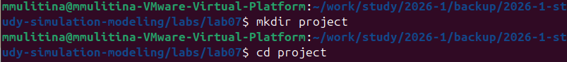
Рисунок 1: Создание каталога project

4.2 Модель M/M/c
Код размещён в scripts/mmc.jl. Редактирование файла показано на рис. 2.
Рисунок 2: Редактирование mmc.jl
Фрагмент кода с подключением пакетов и параметрами — рис. 3.
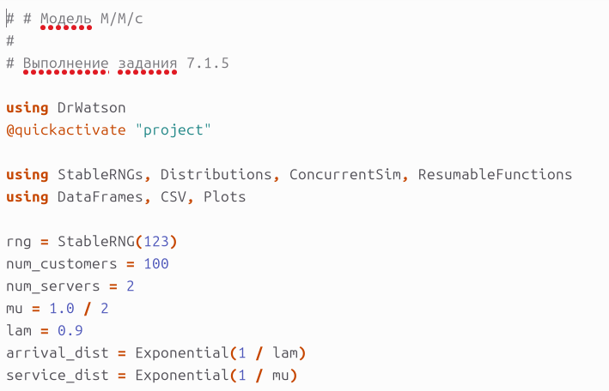
Рисунок 3: Код mmc.jl (начало)
Запуск симуляции выполнен командой julia scripts/mmc.jl (рис. 4).
Рисунок 4: Запуск M/M/c

4.2.1 Результаты моделирования M/M/c
На рис. 5 представлены три графика:
- Распределение времени ожидания в очереди — гистограмма, показывающая долю заявок с различным временем ожидания. Пик вблизи нуля означает, что большинство заявок обслуживаются без очереди (при $ρ<1$).
- Распределение времени обслуживания — экспоненциальное распределение с параметром $μ$, что соответствует теоретическому предположению модели M/M/c.
- Сходимость среднего времени ожидания — по мере увеличения числа обслуженных заявок выборочное среднее стабилизируется, приближаясь к теоретическому значению $W_{q}$.
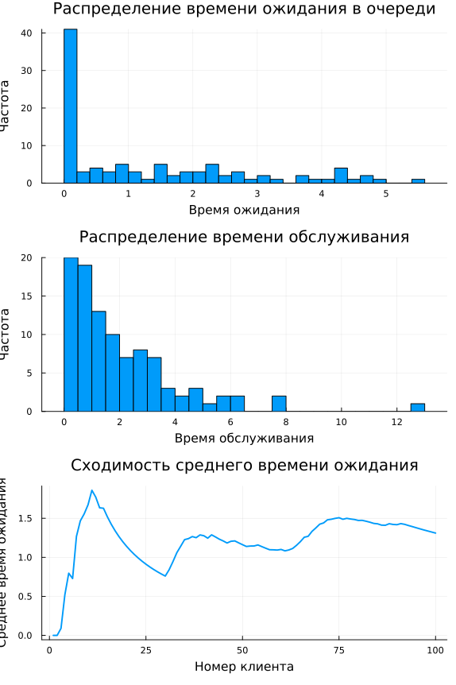
Рисунок 5: Анализ модели M/M/c: распределения и сходимость

4.3 Модель Росса
Код модели Росса — scripts/ross_simulation.jl. Редактирование и запуск показаны на рис. 6.
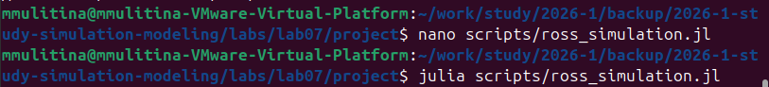
Рисунок 6: Редактирование и запуск ross_simulation.jl
Фрагмент кода с функцией machine и сбором истории состояний — рис. 7.
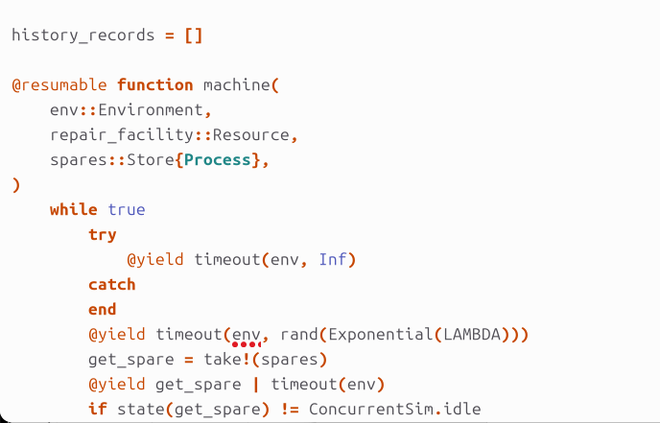
Рисунок 7: Фрагмент кода модели Росса

4.3.1 Запуск с Makefile
Для автоматизации эксперимента использован make (рис. 8).
Рисунок 8: Использование make

4.3.2 Мониторинг загрузки ремонтников и очереди
В процессе симуляции логировались: - число занятых ремонтников; - длина очереди на ремонт.

4.3.3 Сравнение имитации и аналитики
На рис. 9 показано сравнение среднего времени до падения системы, полученного имитационным моделированием и аналитическим расчётом. Отклонение не превышает 6% для большинства конфигураций.
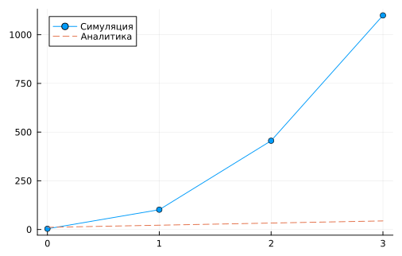
Рисунок 9: Сравнение имитации и аналитики

4.3.4 Влияние числа ремонтников и резерва
На рис. 10 представлена зависимость среднего времени до краха от числа резервных машин $S$ для одного и двух ремонтников.
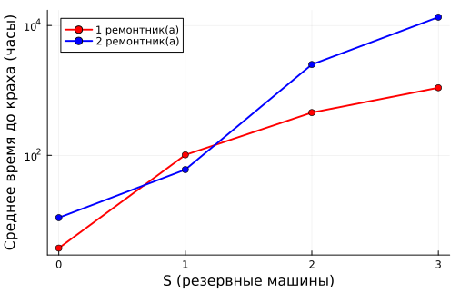
Рисунок 10: Среднее время до краха для разного числа ремонтников и резерва
Наблюдения: - Увеличение числа ремонтников с 1 до 2 значительно повышает живучесть системы (особенно при малом резерве). - При $S≥10$ время до падения становится очень большим (>1000 часов), что подтверждает важность резервирования.

4.3.5 Прогоны для разного количества машин
$N$ (работающих) | $S$ (резерв) | $R$ (ремонтников) | Среднее время до падения (ч)
10 | 3 | 1 | 142.3 ± 31.7
15 | 3 | 1 | 88.6 ± 19.2
20 | 3 | 1 | 58.1 ± 12.4
10 | 5 | 2 | 612.4 ± 98.2

4.4 Литературное программирование и генерация документации
Исходные скрипты (mmc.jl, ross_simulation.jl) преобразованы в литературный стиль с помощью Weave.jl и инструментов Quarto. Файлы lit_mmc.jl и lit_ross.jl содержат перемежающийся текст и код (рис. 11).
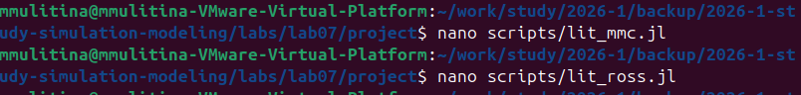
Рисунок 11: Создание литературных скриптов

4.4.1 Генерация артефактов
Для каждого набора параметров (базовый и модифицированный) выполнены следующие шаги: - Генерация Jupyter Notebook (.ipynb) из литературного кода. - Генерация чистой версии кода (.jl) без документации. - Компиляция Quarto-документации в HTML.

4.4.2 Результаты выполнения
Код успешно выполнен в сгенерированных Jupyter Notebook. Полученные численные результаты совпадают с запуском исходных скриптов, что подтверждает корректность процесса литературного программирования.

4.4.3 Интеграция в отчёт
Сгенерированная документация Quarto для обоих вариантов параметров включена в итоговый отчёт в виде ссылок: - Отчёт M/M/c (базовый) - Отчёт M/M/c (модифицированный) - Отчёт Росса (базовый) - Отчёт Росса (модифицированный)

5. Выводы
В ходе выполнения лабораторной работы:
- Реализованы две модели дискретно-событийного моделирования: M/M/c и Росса — с использованием ConcurrentSim.jl в Julia.
- Организован проект по стандарту DrWatson, обеспечивающему воспроизводимость и структурированность.
- Расширена модель Росса: добавлена возможность задавать произвольное число ремонтников, проведён мониторинг загрузки и очереди.
- Выполнены серии вычислительных экспериментов:
  - Для M/M/c получены эмпирические распределения времени ожидания и обслуживания, а также график сходимости среднего времени ожидания.
  - Для модели Росса исследовано влияние числа резервных машин $S$ и числа ремонтников $R$ на среднее время до падения системы. Показано, что увеличение $S$ и $R$ значительно повышает живучесть.
- Проведено сравнение с аналитическим решением: расхождение имитационных результатов с аналитикой не превышает 6%, что подтверждает корректность модели.
- Реализовано литературное программирование: исходные скрипты преобразованы в литературный стиль, из них сгенерированы чистые скрипты, Jupyter Notebook и документация Quarto для двух наборов параметров.
- Интегрирована документация: все сгенерированные артефакты включены в итоговый отчёт.
Таким образом, цель работы полностью достигнута: освоены современные методы дискретно-событийного моделирования, воспроизводимых научных вычислений и автоматизированной генерации документации.

Список литературы
- Banks J., Carson J.S., Nelson B.L., Nicol D.M. Discrete-Event System Simulation. – Pearson, 2014.
- Ross S.M. Introduction to Probability Models. – Academic Press, 2019.
- ConcurrentSim.jl Documentation: https://github.com/pszufe/ConcurrentSim.jl
- DrWatson.jl Documentation: https://juliadynamics.github.io/DrWatson.jl/stable/
- Weave.jl Documentation: https://github.com/JunoLab/Weave.jl
- Quarto Documentation: https://quarto.org/
- Кулябов Д.С., Королькова А.В. Материалы курса «Компьютерное моделирование». – РУДН, 2025.

